Муниципальное дошкольное образовательное
учреждение комбинированного вида
детский сад № 41 «Жаворонок»

ЮРИДИЧЕСКИЙ АДРЕС:
140402, Московская область, город Коломна, Окский проспект, дом 21

Лицензия: А № 187660, срок действия до 02.10.2010 г.

При аккредитации установлен статус: дошкольное образовательное учреждение детский сад комбинированного вида второй категории. Сертификат АА № 147088, действителен до 28.06.2012 г.

Реквизиты:
Устав зарегистрирован 25.04.2008 г.

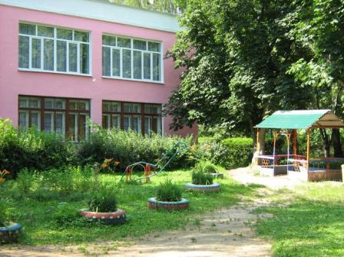

Материально-техническая база
Год постройки – 1967 год
Здание 2-х этажное
Количество групп – 10
- 2 группы раннего возраста
- 1 младшая группа
- 1 средняя группа
- 1 старшая группа
- 1 подготовительная к школе группа
- 2 логопедические группы
- 1 группа для детей с задержкой психо-речевого развития
- 1 группа кратковременного пребывания для детей с ограниченными возможностями здоровья

В МДОУ детском саду № 41 «Жаворонок» оборудованы специальные помещения для занятий с детьми:
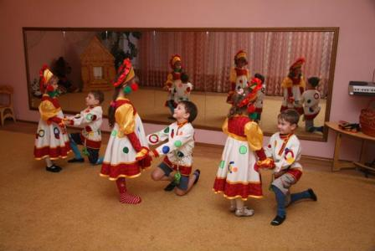
- физкультурный зал
- музыкальный зал
- сенсорная комната
- Монтессори-класс
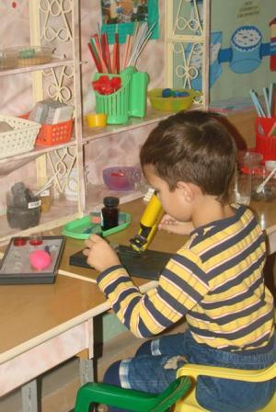
- кабинет педагога-психолога
- два кабинета учителей-логопедов
- кабинет учителя-дефектолога
- мини-лаборатория для детского экспериментирования

На базе детского сада используется уникальное оборудование для обеспечения индивидуального подхода к детям и инноваций в педагогическом процессе:
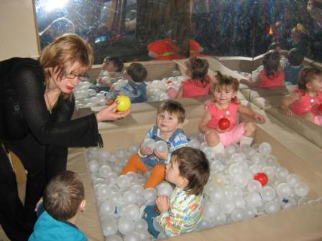
- классические Монтессори-материалы
- детские тренажеры
- оборудование сенсорной комнаты
- детские игровые компьютеры
- «логико-малыш»
- детские тренажеры
- мягкие модули
- физкультурные комплексы в каждой возрастной группе
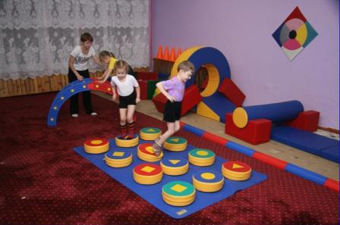
- специальные тренажеры для занятий по системе Пилатес
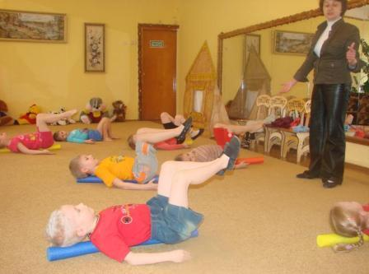

Педагогические кадры детского сада:
Специалисты:
- педагог-психолог;
- учителя-логопеды (3 человека);
- учитель-дефектолог;
- инструктор по физической культуре;
- музыкальные руководители (2 человека);
- хореограф;
- воспитатель по изодеятельности;
- воспитатели – 22 человека.
Образование:
- высшее – 22 человека (69%);
- неоконченное высшее – 2 человека (6%);
- среднее специальное – 8 человек (25%).
Педагогический стаж:
- от 0 до 10 лет –6 человек (18%);
- от 10 до 20 лет – 15 человек (48%);
- от 20 до 30 лет – 8 человек (25%);
- более 30 лет – 3 человека (9%)
Квалификационные категории:
- высшая квалификационная категория – 9 чел. (28%);
- первая квалификационная категория – 8 чел. (25%);
- вторая квалификационная категория – 11 чел. (34%).

Приоритетными направлениями деятельности коллектива детского сада являются:
- охрана жизни и укрепление физического и психического здоровья детей;
- обеспечение познавательно-речевого, социально-личностного, художественно-эстетического и физического развития детей;
- воспитание с учетом возрастных категорий детей гражданственности, уважения к правам и свободам человека, любви к окружающей природе, Родине, семье;
- осуществление необходимой коррекции недостатков в физическом и психическом развитии детей;
- взаимодействие с семьями детей для обеспечения полноценного развития детей;
- оказание консультативной и методической помощи родителям (законным представителям) по вопросам воспитания, обучения и развития детей.
Педагогический коллектив ДОУ осуществляет деятельность по различным программам и новым педагогическим технологиям:
- Программа воспитания и обучения в детском саду (под ред. М.А.Васильевой, В.В.Гербовой, Т.С.Комаровой);
- Программа обучения детей с недоразвитием фонематического строя речи (под ред. Г.А.Каше, Т.Б.Филичевой);
- Е.А.Екжанова, Е.А.Стребелева «Коррекционно-развивающее обучение и воспитание»;
- С.А.Миронова «Развитие речи дошкольников на логопедических занятиях»;
- Парциальная программа по экологическому воспитанию А.Н.Рыжовой «Наш дом - природа»;
- Педагогическая система Марии Монтессори.

Традиции детского сада

Приобщение родителей к совместной деятельности:
- Всеобуч родителей:
  - Мастер-класс по различным видам деятельности (развитие речи, развитие элементарных математических представлений);
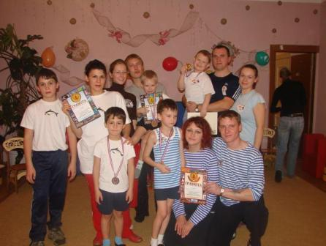
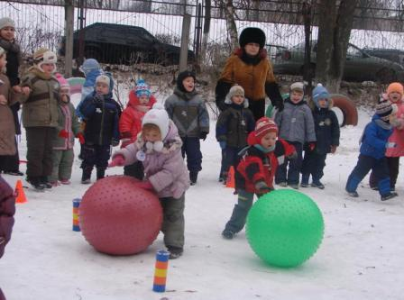
  - Консультативные пункты учителей-логопедов, педагога-психолога;
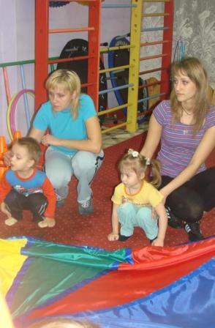
  - Совместная театральная деятельность детей и родителей. Театр «Взрослые – детям»;
  - Спортивные досуги: «Мама, папа, я – спортивная семья», «Мама, ребенок – спорт с пеленок».
  - Туристические эстафеты.

- Для детей с ограниченными возможностями здоровья на микрорайоне осуществляется бесплатная помощь специалистов на дому.
- В течение 5 лет в детском саду реализуется проект «Интеграция детей с ограниченными возможностями в среду здоровых сверстников».
- Коллектив детского сада совместно с родителями работает по направлению нравственно-патриотического воспитания дошкольников. В каждой возрастной группе созданы мини-музеи.
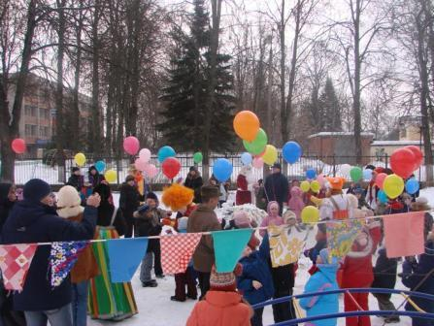
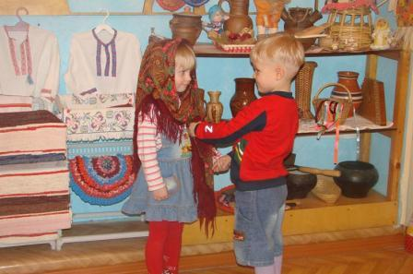

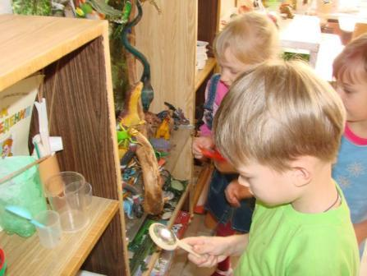
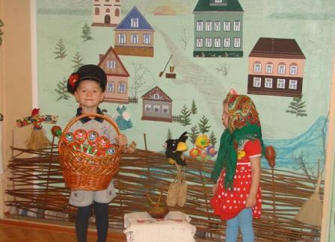

На данный момент детский сад посещает 204 воспитанника.

